Информация о наиболее значимых событиях за период с 7 по 12 сентября 2009 года.
МОУ СОШ № 5 городского округа Кохма.

Рубрика | Территория | Дата, время | Тема | Краткое содержание | ФИО, телефон ответственного за проведение/  предоставление материала
События | МОУ СОШ №5 | 10.09 | Неделя по профилактике ПДД | 10 сентября в гости к первоклассникам МОУ СОШ №5 пришёл инспектор ГИБДД Жданов О.Н. Он поинтересовался, как ребята выполнили домашнее задание, которые получили вместе с подаренными фликерами 1 сентября. Первоклассники должны были вместе с родителями очень внимательно пройти путь от школы до дома и найти все опасные места. Дети поделились с Олегом Николаевичем своими «открытиями».  А Олег Николаевич пришёл к первоклассникам не с пустыми руками, а опять с подарком – он показал ребятам фильм «Улица полна неожиданностей» и подарил закладки о правилах дорожного движения и десятый выпуск газеты «Добрая дорога детства».  Занятие продолжили учителя. Щапова Н.С. провела викторину «Красный, жёлтый, зелёный» и игру «Светофорчик», а Торопова Е.В. прочитала сказку Т. Александровой «Трёхцветик». Ребята продемонстрировали хорошие знания правил дорожного движения и пообещали Олегу Николаевичу всегда быть внимательными пешеходами.  Кроме того, на протяжении всей недели классные руководители проводили беседы и классные часы по правилам дорожного движения, а наш пресс-центр выпустил 50 экземпляров школьной газеты, в которой одна из рубрик посвящена знаниям правил дорожного движения.  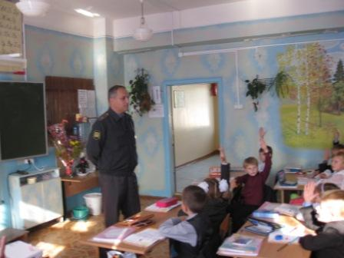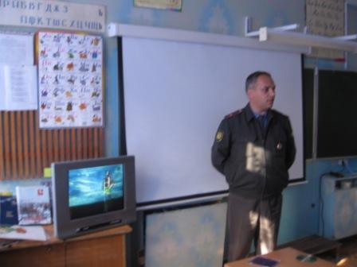 | Китаева Н.Ю.  Жданов О.Н.
События | МОУ СОШ №5 | 14.09 | Межведомственная операция «Всеобуч» | Подросток и закон, подросток и правонарушение. К сожалению, в последнее время эти понятия часто пересекаются между собой. Чтобы устранить это слияние, нужно проводить постоянную работу с подрастающим поколением с целью предотвращения детской преступности.  14 сентября в МОУ СОШ №5 состоялась встреча учащихся 5х классов с инспектором по делам несовершеннолетних Разовой Е.Г., которая познакомила ребят с основными правилами поведения в общественных местах, законами, а также наказаниями за определенные виды нарушений. Учащиеся задавали инспектору вопросы, рассказывали о ситуациях, возникших в их жизни.  Беседа никого не оставила равнодушными, присутствующие стремились понять инспектора. Конечно, узнать, помогла ли встреча ребятам в данный момент невозможно, это покажет время, но самое главное такие встречи нужны, об этом сказали заинтересованные глаза девчонок и мальчишек.  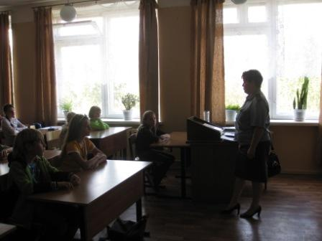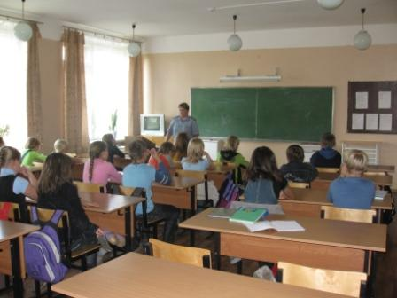 | Разова Е.Г.  Китаева Н.Ю.
События | МОУ СОШ №5 | С1.09 -30.09 | Месячник «Чистота» | Новый учебный год, новые мечты и планы. Хочется начать его интересно, красиво, самобытно. В школе №5 сентябрь объявлен месяцем чистоты и уюта. Каждый класс вносит свою лепту в облагораживание территории школы, многие уже сумели проявить себя на творческом уровне: побелены все деревья, приведены в порядок клумбы и газоны. За прошедшие две недели и до того уютный двор превращен усилиями ребят в место идеальной чистоты и уюта.  Трудовая инициатива учащихся будет продолжаться в течение всего года. | Ватутина Н.Ю.

Директор: Ватутина Н.Ю.

